台中市大秀國小 傳愛烏克蘭 清水共善行
新聞報導 附件
自由即時／傳愛烏克蘭 中市大秀國小學童義賣畫作、高麗菜
https://news.ltn.com.tw/news/life/breakingnews/3849508

中時即時／自主發起傳愛烏克蘭 中市大秀學童義賣送愛心
https://www.chinatimes.com/realtimenews/20220305702618-260405

中央社即時／(大秀國小)聲援烏克蘭 火鍋業者開幕將祝賀花籃轉為捐款
https://www.cna.com.tw/news/aloc/202203050070.aspx

國語日報／中市大秀義賣畫作 援助烏克蘭
https://www.mdnkids.com/content.asp?sub=1&sn=5946

更生日報／​傳愛烏克蘭 台中市大秀國小學童自主發起義賣送愛心到戰地
http://www.ksnews.com.tw/index.php/news/contents_page/0001578841

台灣華報／傳愛烏克蘭 中市大秀學童自主發起義賣送愛心
https://www.kingtop.com.tw/detail.php?type=catalog&catalog_id=5&id=9083

yahoo新聞／(大秀國小)聲援烏克蘭 火鍋業者開幕將祝賀花籃轉為捐款
https://tw.news.yahoo.com/%E8%81%B2%E6%8F%B4%E7%83%8F%E5%85%8B%E8%98%AD-%E7%81%AB%E9%8D%8B%E6%A5%AD%E8%80%85%E9%96%8B%E5%B9%95%E5%B0%87%E7%A5%9D%E8%B3%80%E8%8A%B1%E7%B1%83%E8%BD%89%E7%82%BA%E6%8D%90%E6%AC%BE-041548315.html
19:40 黃琴 中央社即時／(大秀國小)聲援烏克蘭 火鍋業者開幕將祝賀花籃轉為捐款
https://www.cna.com.tw/news/aloc/202203050070.aspx
中時即時／自主發起傳愛烏克蘭 中市大秀學童義賣送愛心
https://www.chinatimes.com/realtimenews/20220305702618-260405
更生日報／​傳愛烏克蘭 台中市大秀國小學童自主發起義賣送愛心到戰地
http://www.ksnews.com.tw/index.php/news/contents_page/0001578841

https://tw.appledaily.com/life/20220305/6ICB7BVN45AVLMHGI7BN5RYUMQ/

臺灣導報／傳愛烏克蘭 中市大秀學童發起義賣
https://taiwanreports.com/archives/640991

台中日報／傳愛烏克蘭 清水大秀國小學童自主發起義賣送愛心
http://www.tc-news.com.tw/news/378203
(報版)
http://www.tc-news.com.tw/news/378192

新華報導／傳愛烏克蘭 中市大秀學童自主發起義賣送愛心
https://ccss3172.blogspot.com/2022/03/blog-post_630.html

教育廣播電台20220321〈教育新亮點〉節目專訪_大秀國小小主播義賣活動

傳愛烏克蘭 中市大秀學童自主發起義賣送愛心
3/05/2022 09:24:00 下午 記者魏永忠\臺中報導
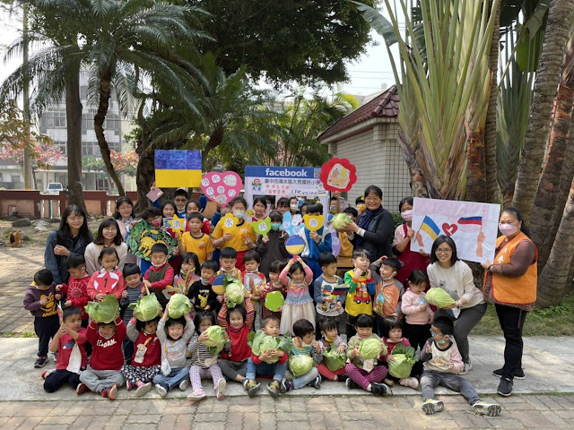
中市大秀國小學童透過讀報，看到烏俄戰爭的消息，孩子們對於許多家庭流離失所、親子離散感到相當同情，因此由學生自治市發起的義賣學生畫作及善心人士捐助的高麗菜，希望能夠為烏克蘭的兒童盡一份心力。
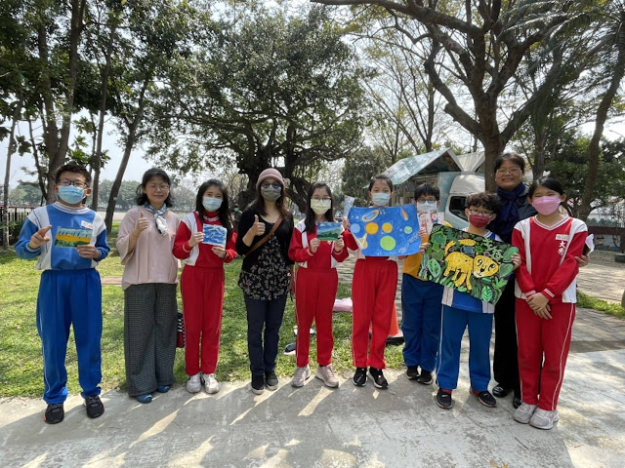
老師與孩子們分享，發生戰爭應該是所有人都不樂意見到的，我們希望世界和平，也希望每一個人都能幸福快樂的生活，孩子們能有悲天憫人的心很棒，我們也希望能夠激發孩子的天真與善良，更要祈願戰爭早日結束，兩國百姓能夠盡快回歸正常的生活。
經過自治市幹部們的討論，學生決定要義賣近期盛產的高麗菜，一方面幫助農民，一方面也能匯集大家的愛心，消息一出，五年級的同學也決定捐出他們的畫作來進行義賣，還有許多老師和家長一起響應義賣活動。
今天一早，許多家長和孩子特地到學校來支持這個傳愛義賣的活動，孩子們生澀的感謝所有參與義賣活動的人並且和參與的民眾解說他們的畫作，分享自己的創作理念和想法，活動過程溫馨又和諧，參加義賣活動的民眾除了帶上幾顆愛心高麗菜，還感受到孩子們關心世界、祈願世界和平的小小心願。
活動最後，學校志工們清點了義賣所得，短短時間就超過新台幣4萬元，真正見證了孩子善心的力量以及大家的愛心，後續會將善款透過曾經到大秀國小辦過畫展的台灣女婿烏克蘭畫家伊凡先生將愛心款項送到烏克蘭購買醫療物資幫助有需要的人，也讓一場孩子自主發起的傳愛行動圓滿完成。
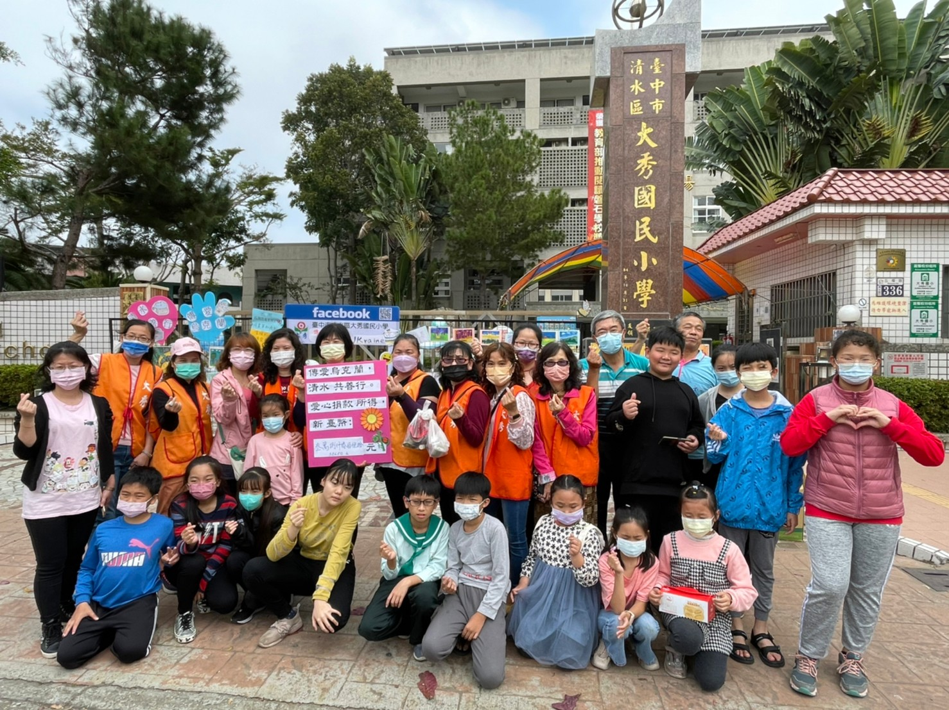

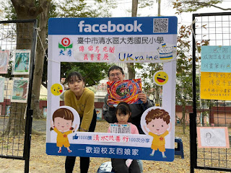

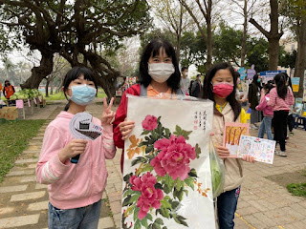

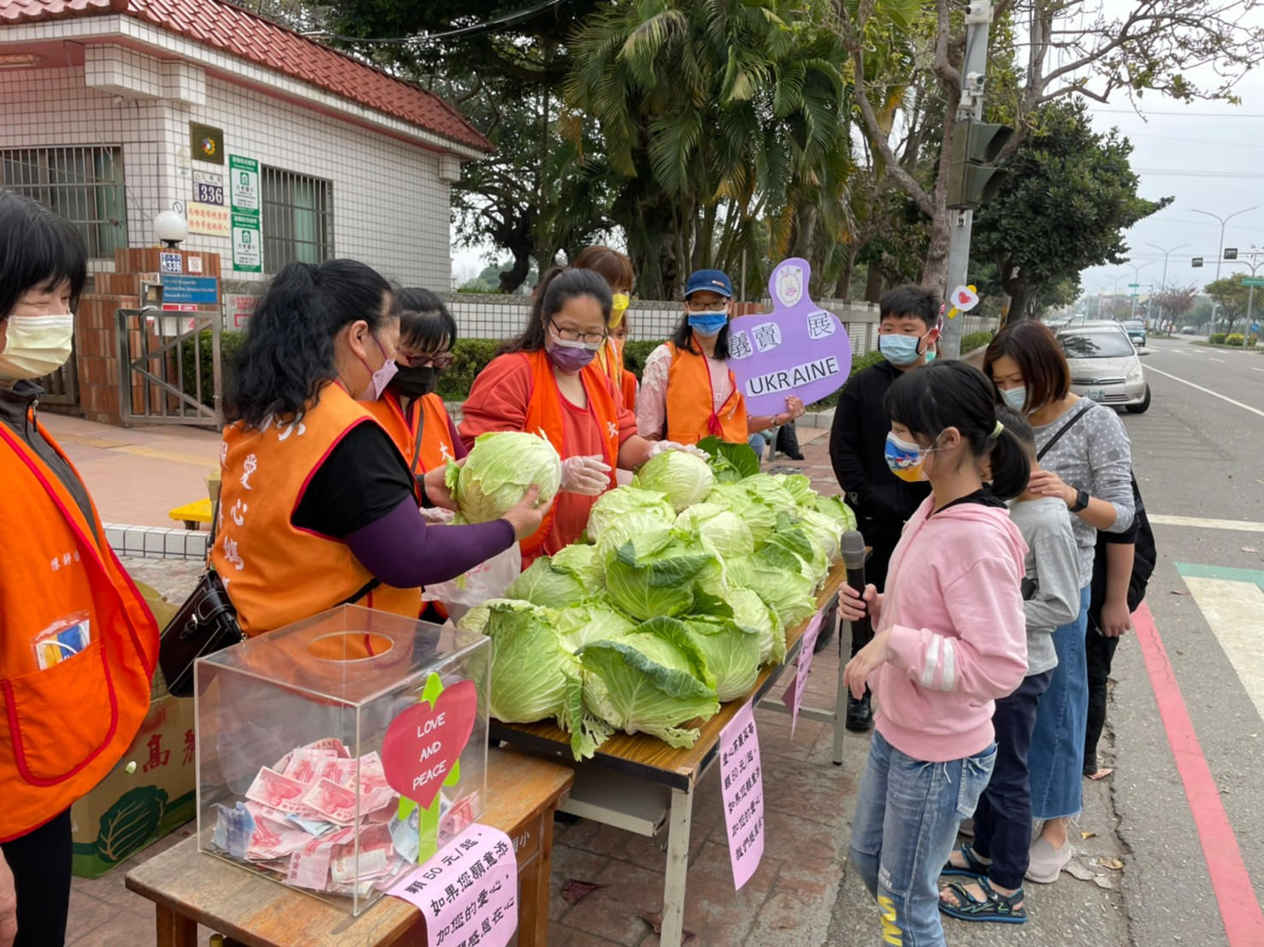

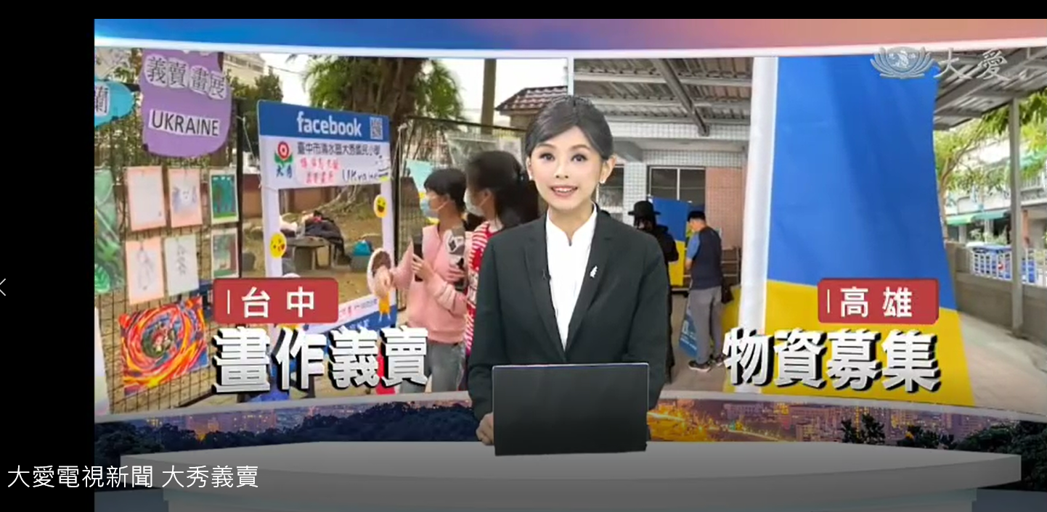
大愛電視新聞 20330305電視報導
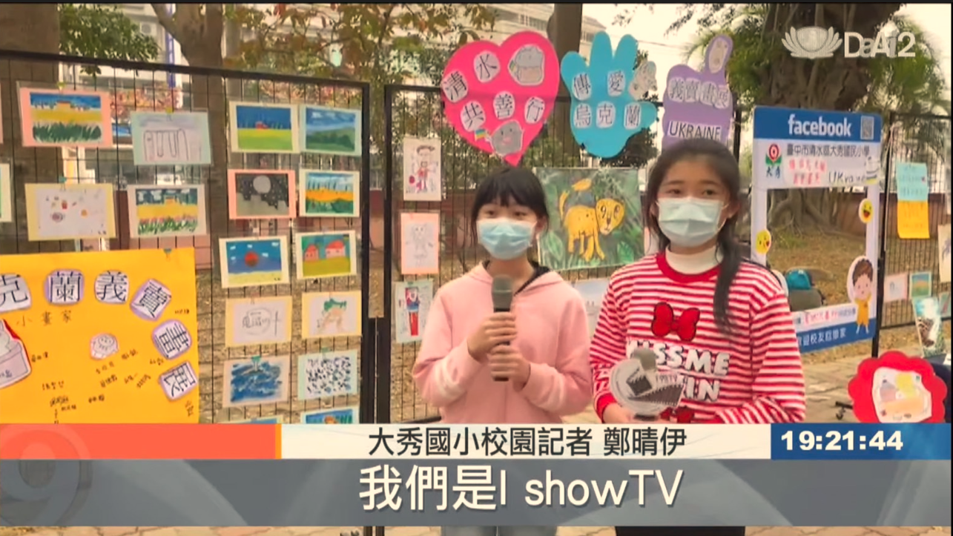
大愛電視新聞 20330305電視報導

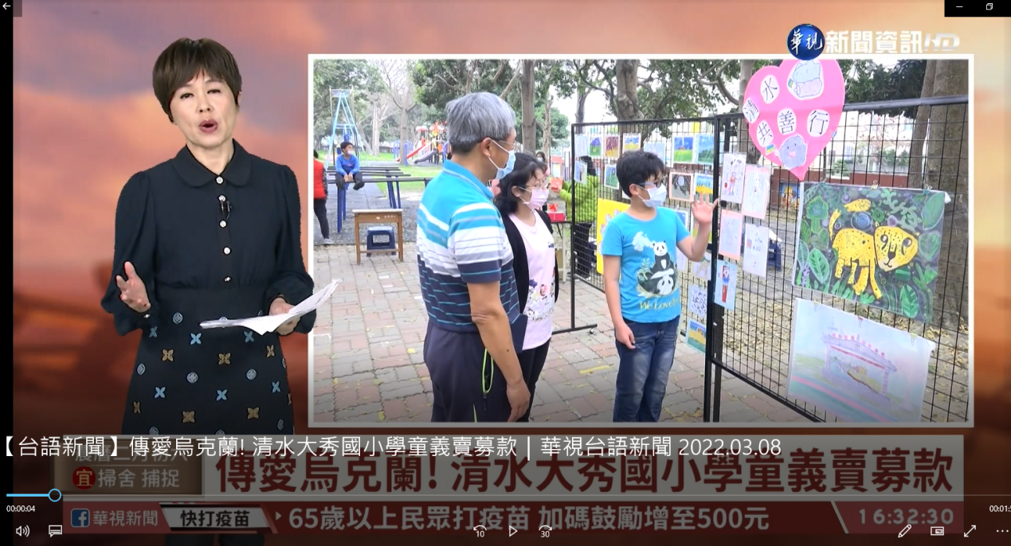
華視台語新聞 20220308電視報導
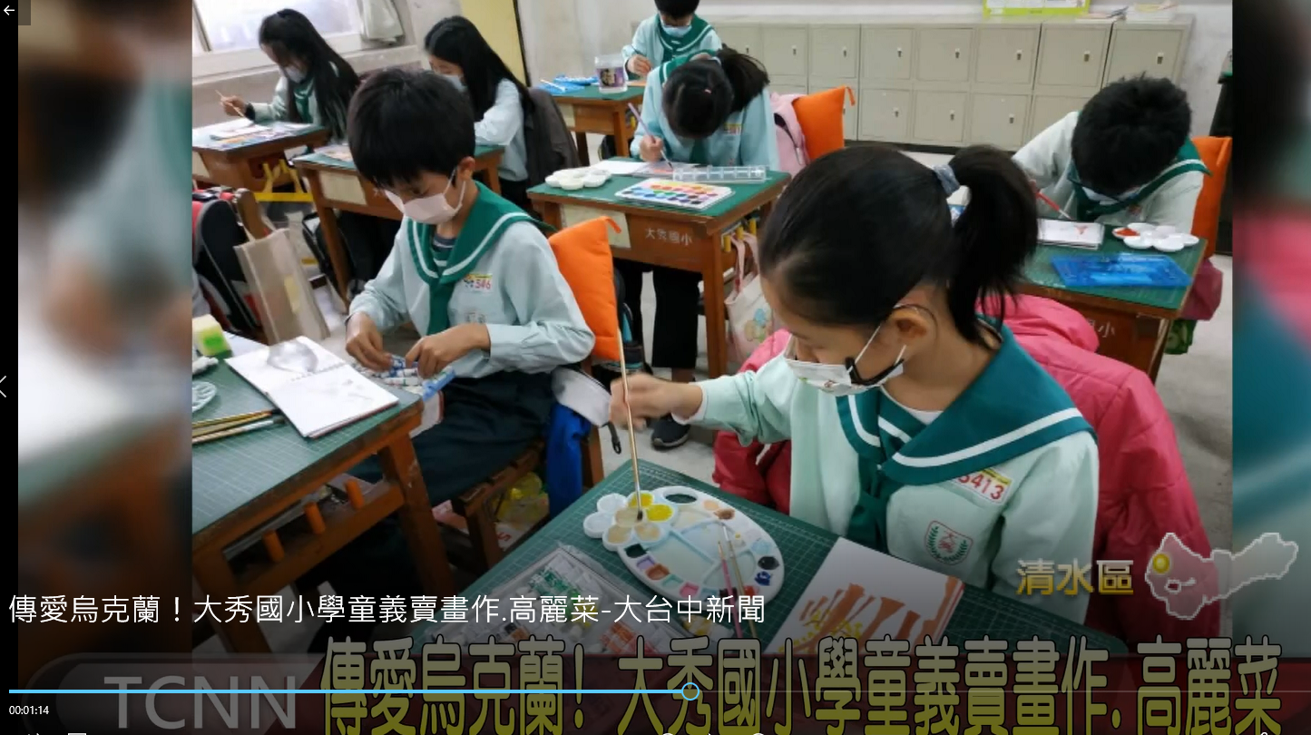
大台中新聞20220305電視報導

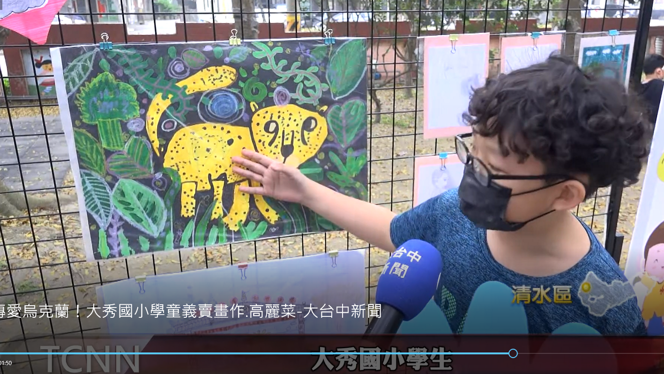
大台中新聞20220305電視報導 學生義賣作品: 擁豹（擁抱烏克蘭）

